جامعة الدمام - مبادئ لاقتصاد الكلي - د/محمد عبد المطلب
ملحق لدراسة المفاهيم الأساسية لمبادئ الاقتصاد الكلي
توازن العرض والطلب والمرونات وعلاقتها بالإيرادات
مرونات الطلب والعرض:
أن متخذي القرار في منشآت الأعمال يحتاجون لمعرفة العلاقة بين التغير في الأسعار وانعكاسها على الكمية المطلوبة والمعروضة ,(قياس مقدار التغير المتوقع في الكمية المطلوبة أو المعروضة نتيجة لتغير في السعر بنسبة معينة)هذا المقياس هو ما يعرف في النظرية الاقتصادية بالمرونات.
المرونة السعرية للطلب:
يحتاج الاقتصاديون إلى معيار لقياس استجابة الكمية المطلوبة للتغير في السعر عندما تكون باقي العوامل المؤثرة في الطلب ثابتة.
المقياس الأمثل لاستجابة الطلب للتغير في السعر هو المرونة السعرية للطلب (Of Demand The Price Elasticity)
التي يتم حسابها بالاعتماد على النسبة المئوية لكل من الكمية والسعر,فمن المعلوم أن النسب لا تتأثر بوحدات القياس.
قياس المرونة السعرية للطلب:
هي مقياس لدرجة استجابة الكمية المطلوبة للتغير في السعر عند ثباتت العوامل الأخرى المؤثرة في الطلب,وهي مقياس محايد بالنسبة لوحدات القياس.
وتقاس المرونة السعرية للطلب.باستخدام صيغ مختلفة تعتمد على المعلومة المعطاة,منها الصيغة التالية:
التغير النسبي في الكمية المطلوبة = Ep
التغير النسبي في السعر
Ep= $\frac{\text{\%}ΔQ}{\%ΔP}$
مثال:
إذا أدى انخفاض سعر البرتقال بنسبة 50% إلى زيادة الكمية المطلوبة منه بنسبة 10% ,احسب المرونة السعرية للطلب على البرتقال.
الحل:
Ep= $\frac{\text{\%}ΔQ}{\%ΔP}=\frac{−10}{50}=−0.2$
وتعني هذه النتيجة أن كل 1% زيادة (نقصان) في السعر تؤدي إلى نقصان (زيادة) بنسبة 0.2% في الكمية المطلوبة.
المرونة السعرية للطلب دائما ذات قيمة سالبة وذلك بسبب العلاقة العكسية بين السعر والكمية المطلوبة.
المرونة السعرية للقوس:
في حالة المرونة السعرية بين نقطتين على منحنى الطلب تحسب المرونة عند النقطة المنصفة للمسافة بين النقطتين على منحنى الطلب.فإذا انخفض سعر السلعة من (P1)إلى(P2)وزادت الكمية المطلوبة نتيجة لذلك من(Q1)إلى(Q2)يمكن حساب مرونة القوس بين النقطتين (E1)و(E2)باستخدام المعادلة التالية:
$$E_{P}=\frac{Q_{2}−Q_{1}}{P_{2}−P_{1}}×\frac{P_{1}+P_{2}}{Q_{2}+Q_{1}}$$

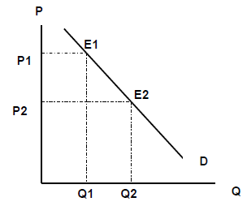
مثال:
إذا أدت زيادة سعر اللحوم من 15 ريال للكيلو إلى 20 ريال للكيلو إلى نقصان الكمية المطلوبة من 25 طن إلى 10 أطنان في مدينة ما , احسب مرونة الطلب السعرية بين هاتين النقطتين.
الحل:
$$E_{P}=\frac{10−25}{20−15}×\frac{15+20}{25+10}=\frac{−15}{5}×\frac{35}{35}=−3$$
أنواع مرونة الطلب السعرية:
- الطلب المرن:
وهي الحالة التي يكون فيها التغير النسبي في الكمية المطلوبة اكبر من التغير النسبي في السعر وهذا يعني أن الكمية المطلوبة حساسة و تستجيب كثيرا للتغير في السعر وفي هذه الحالة يكون معامل المرونة اكبر من الواحد الصحيح.
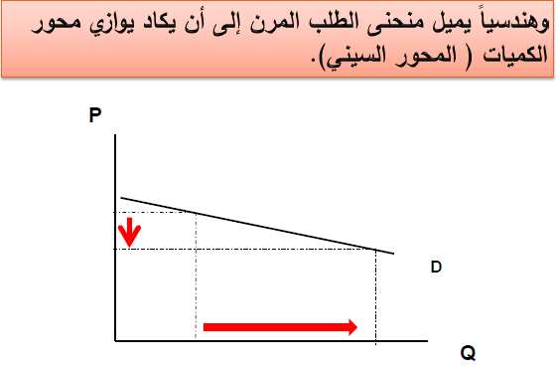
- الطلب غير المرن:
وهي الحالة التي يكون فيها التغير النسبي في الكمية المطلوبة أقل من التغير النسبي في السعر وهذا يعني أن الكمية المطلوبة غير حساسة ولا تستجيب كثيرا للتغير الذي قد يطرأ على سعر السلعة وفي هذه الحالة يكون معامل المرونة اقل من الواحد.

هندسيا يأخذ منحنى الطلب شكلا قائما يقترب من موازة محور الأسعار (المحور الصادي).
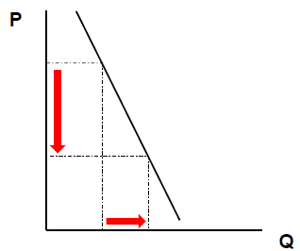
- الطلب أحادي المرونة:
وهي الحالة التي يكون التغير في الكمية المطلوبة بنفس نسبة التغير في السعر وبصفة عامة يعد الطلب على السلعة أحادي المرونة عندما يكون معامل المرونة مساويا للواحد الصحيح (Ep=1)

هندسيا يتخذ منحنى الطلب للسلع متكافئة المرونة (أحادية المرونة) شكلا يتوسط محوري الكمية والسعر.
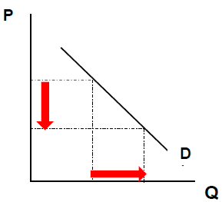

- الطلب تام (لانهائي) المرونة:
وهي الحالة التي تكون فيها الكمية المطلوبة لا نهائية عند سعر معين أي أن الكمية المطلوبة تتغير بأي نسبة بينما السعر ثابت. وهذا يعني أن الكمية المطلوبة حساسة بدرجة غير محدودة بحيث أن زيادة السعر ولو بنسبة ضئيلة جدا ستؤدي إلى عدم طلب أي كمية
هندسيا يكون منحنى الطلب تام المرونة موازيا للمحور السيني محور الكميات وفي هذه الحالة يكون معامل المرونة مساويا للما لا نهاية (∞Ep=).
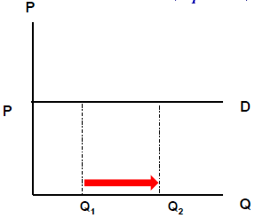
- الطلب عديم المرونة:
وهي الحالة التي تكون فيها الكمية المطلوبة ثابتة ومحددة بغض النظر عن السعر والذي يمكن أن يتغير بأي نسبة.في حالة الطلب عديم المرونة يكون معامل المرونة مساويا للصفر (Ep=0)أي أن الكمية المطلوبة لا تستجيب إطلاقا لأي تغير في سعر السلعة.
هندسيا يظهر منحنى الطلب عديم المرونة موازيا للمحور الصادي (محور الأسعار).
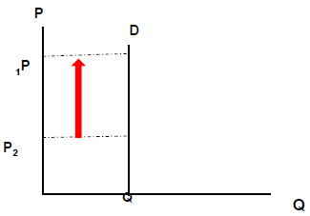
العوامل المحددة للمرونة السعرية للطلب:
- وفرة البدائل القريبة:
يستجيب المستهلكون لارتفاع سعر السلعة بالتحول إلى أقرب السلع البديلة لها.فنجد أن الطلب على السلع ذات البدائل الكثيرة تكون مرونتها السعرية عالية.(مثل منتجات الألبان والعصاير),بينما الطلب على السلع قليلة البدائل يكون قليل المرونة,(مثل الطلب على الأدوية والبترول)بسبب قلة بدائل هذه السلع.
..
- أهمية السلعة بالنسبة للمستهلك:
أن الطلب على السلع الضرورية للمستهلك عادة ما يكون ذو مرونة منخفضة مثال لذلك طلبة على الماء والأدوية,بينما طلبة على السلع الكمالية كالحلي الذهبية والعطور ذو مرونة عالية بسبب إمكانية الاستغناء عن طلبها الكلية .
- نسبة ما ينفق من الدخل على السلعة:
يلاحظ أن مرونة الطلب على السلع التي ينفق عليها المستهلك نسبة كبيرة من دخلة تكون مرتفعة المرونة,فالزيادة في إيجارات المساكن,وإن كانت بنسبة قليلة تمثل جزء لا يستهان به من دخل الأسرة الأمر الذي يدفع المستهلك للبحث عن البدائل.بينما تقل مرونة الطلب السعرية للسلع التي ينفق عليها المستهلك نسبة قليلة من دخلة كالملح.
- طول فترة الاستجابة:
أن عملية استبدال سلعة بأخرى تسبقها عملية البحث عن البدائل وجمع المعلومات عن تغيرات الأسعار النسبية,واقتناع المستهلك بضرورة تغيير نمط استهلاكه ,وجميعها تحتاج إلى بعض الوقت لإتمامها.لذا كان الوقت من أهم العوامل المؤثرة في المرونة السعرية للطلب. تكون المرونة في الفترة الزمنية الضيقة منخفضة للغاية لأن معظم المستهلكين لا يجدون الوقت الكافي للبحث عن بدائل ثم تبدأ مرونة الطلب في التزايد مع مرور الوقت.
$${المرونةالدخليةللطلب:}_{}$$
تقيس المرونة الدخلية للطلب مدى استجابة الكمية المطلوبة للتغير في الدخل.يمكن قياس المرونة الدخلية للطلب باستخدام الصيغة العامة التالية:
$$E_{I}=\frac{{\%ΔQ}^{d}}{\%ΔI}$$
مثال:
إذا كان من المتوقع أن يزيد متوسط دخل الفرد بنسبة 10% في العام المقبل.وعلمت أن مرونة الطلب الدخلية على اللحوم 0.75, احسب الزيادة المتوقعة في الطلب على اللحوم في العام المقبل .
الحل:
$$0.75=\frac{{\%ΔQ}^{d}}{10}$$
$$ΔQ=0,75×10=7.5\text{\%}$$
والمرونة الدخلية للطلب تكون موجبة في حالة السلع الاعتيادية نتيجة للعلاقة الموجبة بين الدخل والكمية المطلوبة من هذه السلع,وتكون المرونة الدخلية سالبة في حالة السلع الدنيا أو الرديئة نتيجة للعلاقة السالبة بين الدخل والكمية المطلوبة من تلك السلع.أما عن قيمة المرونة فهي كما يلي:
- للسلع الدنيا أو الرديئة : EI <0
- للسلع الضرورية: 0<EI<1
- للسلع الكمالية : EI>1
المرونة السعرية التقاطعية للطلب:
تستخدم المرونة السعرية التقاطعية لقياس استجابة الكمية المطلوبة من سلعة معينة للتغير في سعر سلعة بديلة (بإشارة Ve +)أو مكملة لها (بإشارة ve- ) مع افتراض بقاء العوامل الأخرى ثابتة.
$$E_{qx,py}=\frac{\%ΔQ_{X}}{\%ΔP_{Y}}=\frac{ΔQ_{X}}{ΔP_{Y}}×\frac{P_{Y}}{Q_{X}}$$
المرونة السعرية للعرض:
تقيس المرونة السعرية للعرض استجابة الكمية المعروضة من سلعة معينة للتغير في سعرها,عندما تكون باقي العوامل المؤثرة في العرض ثابتة $E_{P}=\frac{\%ΔQ^{S}}{\%ΔP}=\frac{ΔQ^{S}}{ΔP}×\frac{P}{Q^{S}}$
وتكون المرونة العرض السعرية موجبة القيمة وتتراوح بين الصفر وما لا نهاية, نتيجة للعلاقة الطردية الموجبة بين السعر والكمية المعروضة التي جاءت في قانون العرض.
ويوصف العرض بأنة:
* إذا كانت قيمة المرونة أكبر من الواحد يكون العرض مرنا.
* عندما تكون قيمة المرونة أقل من الواحد الصحيح يوصف العرض بأنة غير مرن
* يكون العرض أحادي المرونة إذا كانت المرونة مساوية للواحد الصحيح.
* يكون العرض عديم المرونة إذا كانت قيمة المرونة مساوية للصفر.
* تام (لا نهائي) المرونة إذا كانت قيمة المرونة ما لا نهاية.
توازن السوق(Market Equilibrium):
يتحقق توازن السوق عندما تكون الكمية المطلوبة من سلعة معينة مساوية للكمية المعروضة منها تماما عند سعر توازن السوق, ويوضح ذلك بيانيا بنقطة تقاطع منحنى العرض ومنحنى الطلب كما في الشكل التالي:
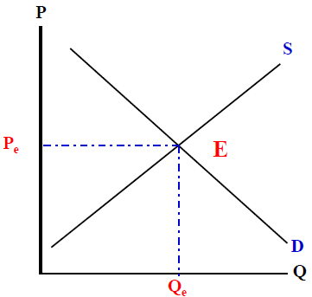

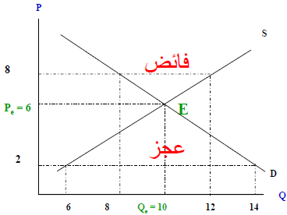
أثر التغير في ثبات العرض:
سوق السمك في مدينة المنامة في حالة توازن عند السعر (P1)والكمية (Q1) لنفرض أن الطلب على الأسماك قد زاد نتيجة لزيادة متوسط دخل الأسرة أو بسبب ارتفاع أسعار اللحوم كسلعة بديلة في ثبات العرض, فما هو الأثر المتوقع على سعر وكمية التوازن في سوق السمك؟
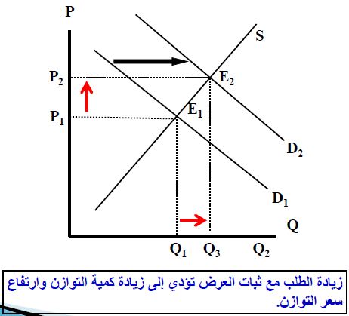
أثر التغير في العرض في ثبات الطلب:
سوق السمك في مدينة المنامة في حالة توازن عند السعر (P1) والكمية (Q1).لنفرض أن عرض الأسماك قد زاد نتيجة لزيادة أعداد الصيادين أو بسبب التقدم التقني في صناعه صيد الأسماك في ثبات الطلب , فما هو الأثر المتوقع على سعر وكمية التوازن في سوق السمك؟
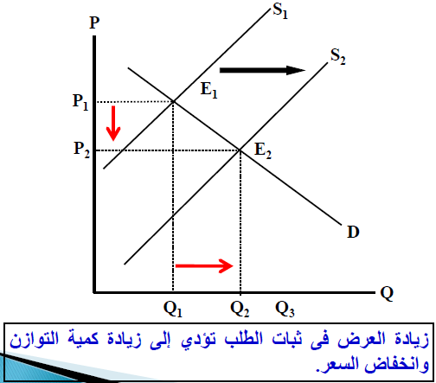
أثر التغير في الطلب والعرض معا:
لنفرض أن الطلب على الأسماك قد زاد نتيجة لزيادة متوسط دخل الأسرة أو بسبب ارتفاع أسعار اللحوم الحمراء, ولنفرض أن عرض الأسماك قد زاد أيضا في الوقت نفسه نتيجة لزيادة أعداد الصيادين أو بسبب التقدم التقني في صناعة صيد الأسماك , فما هو الأثر المتوقع على السعر وكمية التوازن في سوق السمك؟
تؤدي زيادة كل من الطلب والعرض إلى زيادة مؤكدة في كمية التوازن وإلى تغير غير مؤكد في سعر التوازن يعتمد على الحجم النسبي للزيادة في كل من الطلب والعرض.
قد تكون الزيادة في العرض أكبر من الزيادة في الطلب كما في الشكل 1
قد تتساوى الزيادة في كل من العرض والطلب كما في الشكل 2
قد تكون الزيادة في الطلب أكبر من الزيادة في العرض كما في الشكل 3
